- Aplicaciones Multicast IPv6
Versión 1.0, abril 2017
Alumno (apellidos, nombre (DNI) : Francisco Blázquez Matías 70919093L
Alumno (apellidos, nombre (DNI) : David Flores Barbero 70907575R
Fecha: 16-5-2017
Duración estimada de la práctica: 2 sesiones de 2h.
  - Entorno de trabajo
- Software de emulación de redes: GNS3 (Analizador de red: wireshark)
- Cisco IOS
- Lunix virtualizado (DebianAlumno)
- Framework de desarrollo en C para Linux que el alumno desee
  - Objetivos
- Utilizando el modelo cliente-servidor realizar una aplicación multicast basada en sockets IPv6
- Analizar el tráfico que la misma genera
  - Escenario de trabajo
En la fase de desarrollo se puede trabajar en el framework de desarrollo en C en Linux que el alumno desee. Para la realización de las pruebas de funcionamiento y análisis de tráfico se trabajará sobre un escenario prediseñado en GNS3 llamado multicastIPv6.tar.gz. Descomprimir este fichero en el directorio GNS3/projects de UbuntuRedes. Se generará una carpeta llamada muticastIPv6 con los archivos del escenario. Abrirlo con GNS3 y se mostrará lo siquiente.
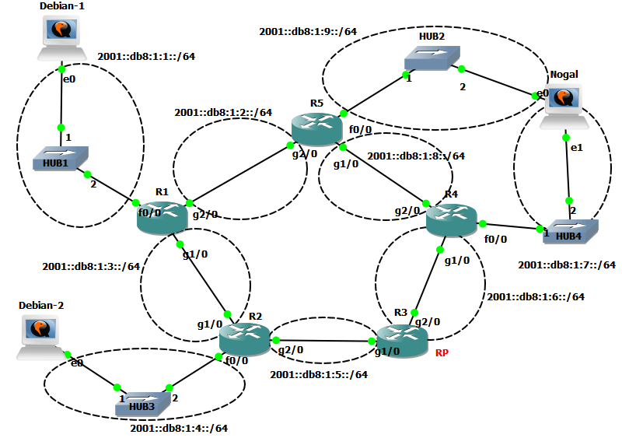
Figura 1: Escenario multicast IPv6.
  - Desarrollo de la aplicación
Utilizando el modelo cliente-servidor realizar una aplicación en red basada en sockets multicast para IPv6 con las siguientes especificaciones:
Programa Cliente
Difundirá un mensaje que leerá por parámetros hasta que finalice ordenadamente capturando CTRL+C.
Se ajustará a la siguiente sintáxis:
nombre_difusor mensaje_a_difundir IPv6multicast interfaz puerto saltos
Si no se especifica ninguno de estos parámetros se difundirá un mensaje por defecto a una IPv6 multicast por defecto, por un interfaz por defecto, un puerto por defecto y un número de saltos.
Ejemplo:
difusor "Hola que tal" ff15::33 eth0 4343 10
Programa Servidor
Se unirá al grupo multicast y leerá el mensaje que difunda el cliente mostrándo por pantalla junto con la IPv6 de la fuente. El cliente finalizará ordenadamente cuando se pulse Ctrl+C.
Se ajustará a la siguiente sintáxis:
nombre_receptor IPv6multicast interfaz puerto
Si no se especifica ninguno de estos parámetros la suscripción se realizará a una IPv6 multicast por defecto, por un interfaz por defecto y un puerto por defecto.
Ejemplo:
receptor ff15::33 eth0 4343
Las primeras líneas de todos los ficheros fuente contendrán unas líneas de comentarios donde se especifique el nombre del fichero fuente y el nombre completo, DNI y usuario con el que se ha subido la práctica. Ejemplo:
/*
** Fichero: multicast.c
** Autores:
** Antonio Pérez Puerto DNI 70876543M
** Araceli Sánchez Álvarez DNI 06876701A
** Usuario: i6876701
*/

Responde a las siguientes preguntas:
- ¿A qué dirección (IP+puerto) hace bind el receptor o suscriptor? ¿Por qué?
El receptor hace bind a in6addr_any al principio, y al puerto 8713 por el que va a enviar el emisor para poder recibir por ahí.
- ¿A qué dirección (IP+puerto) hace bind la fuente o emisor? ¿Por qué?
El emisor hace bind a in6addr_any y al puerto 0 al principio porque se va a especificar mas adelante la dirección ip a la que se va a realizar el sendto.
- ¿A qué dirección (IP+puerto) envía el emisor? ¿En que función del API de sockets se especifica? ¿Dónde se especifica el número de saltos? ¿Para qué sirve?
El emisor envía al puerto 8713 y a la dirección multicast por el que recibirá el receptor. Se especifica con la función inet_pton habiendo rellenado antes la estructura con el puerto y la dirección multicast.
- ¿Cómo sabe el receptor desde donde le llega la difusión? ¿Con qué función del API de sockets la puede obtener?
El receptor sabe desde donde le llega la difusión debido a que se tiene que suscribir a la dirección multicast para empezar a recibir.
Con la función setsockopt y el parámetro IPV6_ADD_MEMBERSHIP que es la macro para especificar la dirección multicast desde la que queremos recibir datagramas
- ¿Quién debe especificar el deseo de recibir datagramas de una determinada difusión multicast, la fuente o el receptor? ¿En qué función del API de sockets se especifica?
Debe especificarlo el receptor debido a que tiene que suscribirse a un determinado grupo multicast.
Con la función setsockopt y el parámetro IPV6_ADD_MEMBERSHIP que es la macro para especificar la dirección multicast desde la que queremos recibir datagramas
- ¿Es cierto o falso que la fuente ha de suscribirse al grupo multicast?
Falso, la fuente no es necesario que se suscriba al grupo multicast ya que es esta la que envía a la direccion multicast para los receptores que están suscritos.
- Cuando un equipo tiene más de una interfaz de red si desea ser emisor de un grupo multicast, ¿en qué función del API de sockets debe especificar la interfaz por la que desea enviar? ¿Y si desea ser el receptor?
Lo especificamos en la función setsockopt con la macro IPV6_MULTICAST_IF e indicando después la interfaz.
En el receptor lo hacemos rellenando la estructura ipv6mreq.ipv6mr_interfaz y al añadirnos con la función setsockopt ya tenemos configurada esa dirección de escucha.
- ¿Qué sucede internamente en un equipo que se suscribe a una dirección multicast? ¿Y cuando lo abandona?
Que su tarjeta de red empieza a escuchar en esa determinada dirección mutlicast.
Cuando lo abandona la tarjeta de red deja de escuchar en ese dirección y descarta los datagramas que le llegan correspondientes a la misma.
- ¿Se manda algún mensaje por la red cuando un equipo se suscribe a un grupo multicast? ¿Y cuando lo abandona? ¿Cúal es su propósito?
Si se manda un mensaje de tipo “Registrer” para especificar que nos registramos a ese grupo multicast.
Cuando la abandona se envía un mensaje de “Leave Group” para indicar que abandonamos el grupo multicast dado.
El propósito principal es conocer en que redes hay suscriptores para poder encaminar correctamente los datagramas desde la fuente al destino. En el caso del modo denso también serviría para crear el árbol de expansión óptimo. En este caso sabemos que está en modo disperso debido a la existencia de un router punto de encuentro.

  - Probando la aplicación y analizando el tráfico multicast generado
En este apartado se detallan las pruebas de funcionamiento y el análisis del tráfico generado en la difusión que han de realizarse. En el análisis del tráfico hay que prestar atención a los mensajes ICMPv6 que se generan en la suscripción, así como los mensajes de la aplicación viajando desde la fuente a los suscriptores. Para ello realiza los siguientes pasos:
  - Una fuente en nogal difundiendo por su interfaz eth1 y un suscriptor en Debian-1
  - Una fuente en nogal difundiendo por su interfaz eth1 y dos suscriptores uno en Debian-1 y otro en Debian-2
  - Lo mismo que en los pasos 1 y 2 pero difundiendo por eth0
  - La fuente en Debian-2 y nogal recibiendo por su interfaz eth1.
En todos los casos mostrar con capturas de pantalla que la aplicación funciona correctamente de forma que se vea como se han invocado la fuente y los suscriptores y la salida generada por ellos.
De igual forma, y para todos los casos, observar con las capturas de tráfico los mensajes de suscripción y abandono del grupo multicast y por qué ramas viajan los datagramas de nuestra aplicación. Incluye en el informe la explicación de estos mensajes y adjunta los ficheros de las capturas de tráfico realizadas (solo con las tramas que nos interesan filtrando adecuadamente desde wireshark).

a) Adjuntamos las capturas de las ordenes utilizadas:
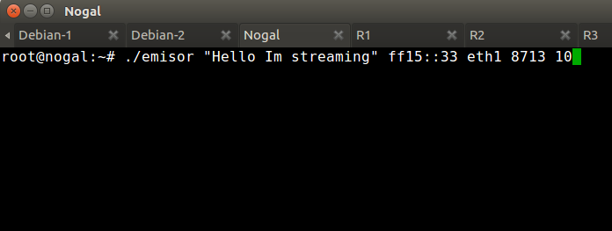
En Nogal:

Y la de Debian-1:
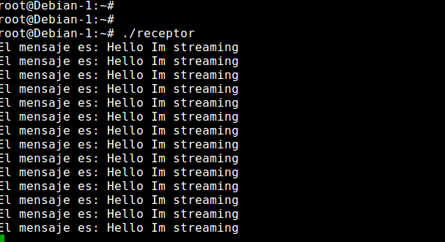
En Nogal enviamos el mensaje “Hello Im streaming” por la dirección multicast ff15::33, la interfaz “eth1” al puerto 8713 con un numero de saltos igual a 10.

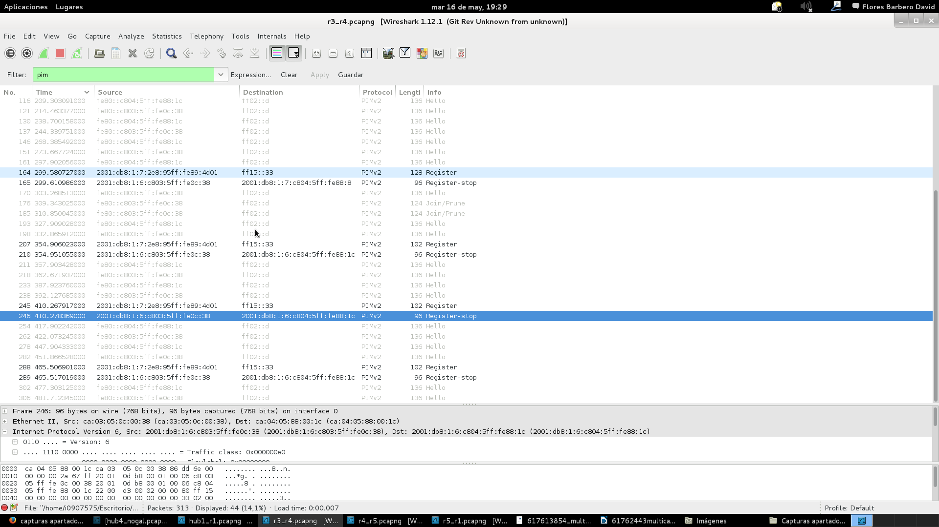
Capturas de Wireshark:

En primer lugar el emisor manda un mensaje al router punto de encuentro (en este caso R3) por “eth1” para decirle que se va a registrar como emisor. Este mensaje es del tipo REGISTER y va directamente al router punto de encuentro sin que los demás routers puedan modificarlo o ver su contenido.

Tras eso, el suscriptor se suscribe al multicast mediante un mensaje Listener Report a la dirección FF02::16

La emisión busca el camino más corto y llega desde Nogal a Debian-1 pasando por R4 primero y R5 después.
Captura desde el Nogal a R4 (pasando por el HUB):
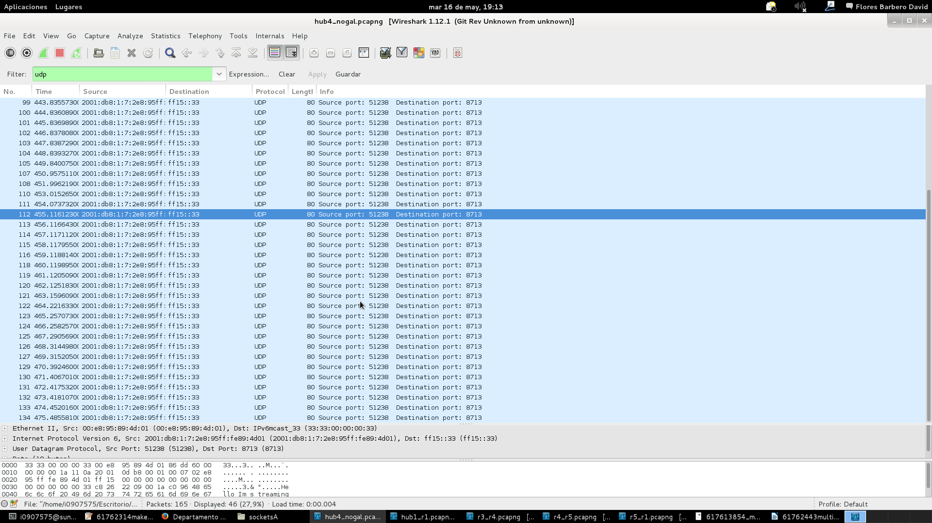

Captura desde R4 a R5:
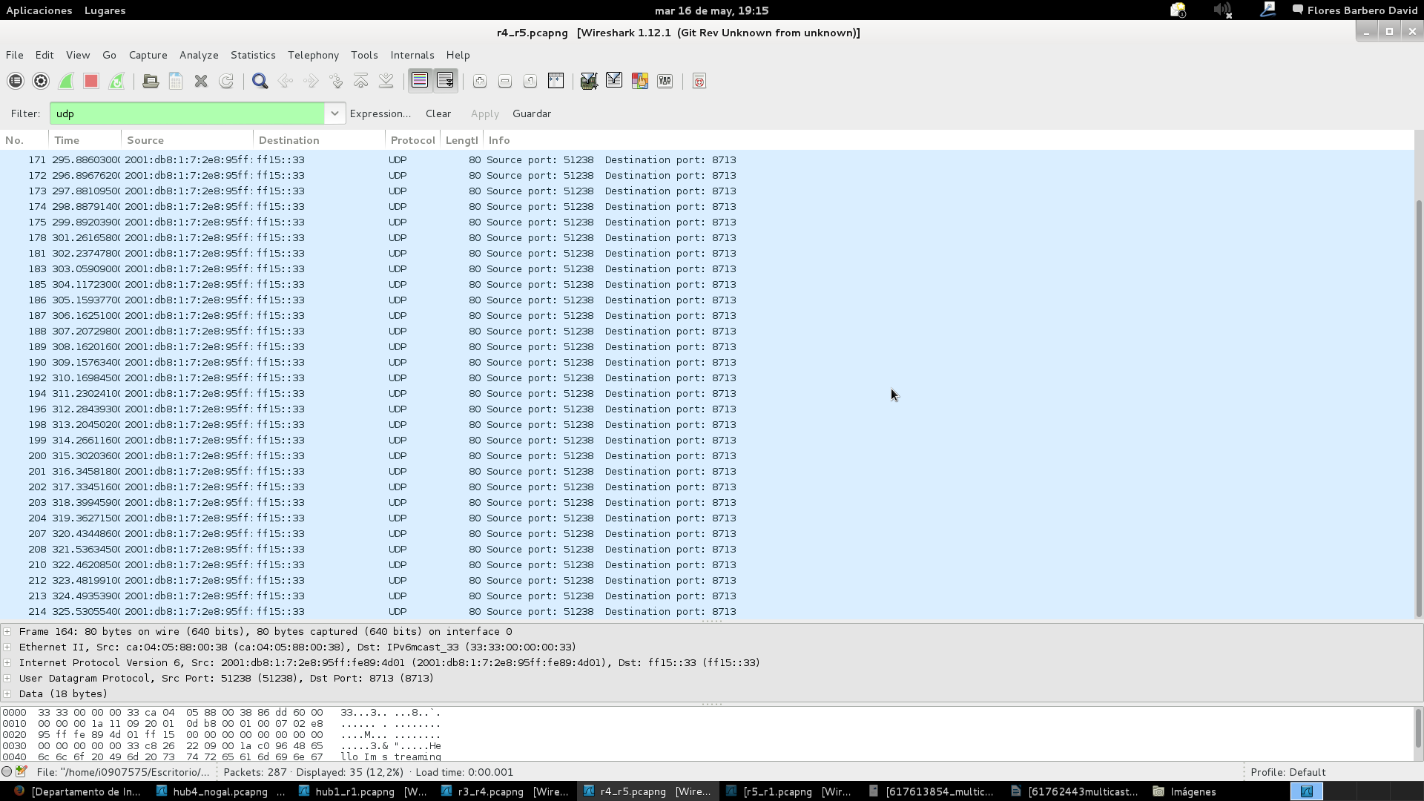
Captura de R5 a R1:
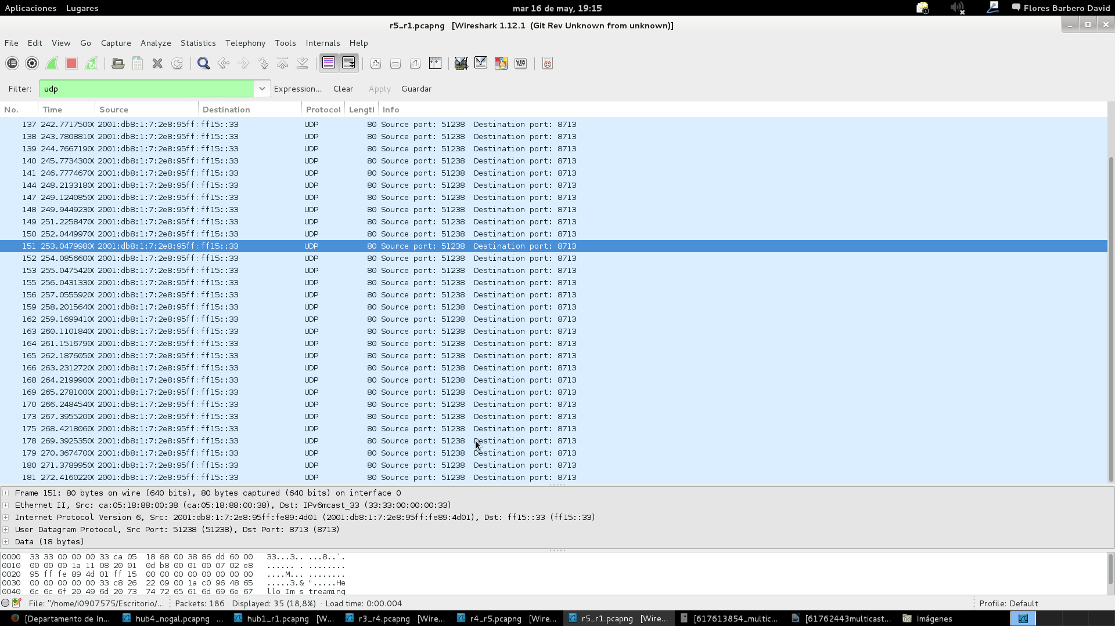
Captura de R1 a Debian-1:
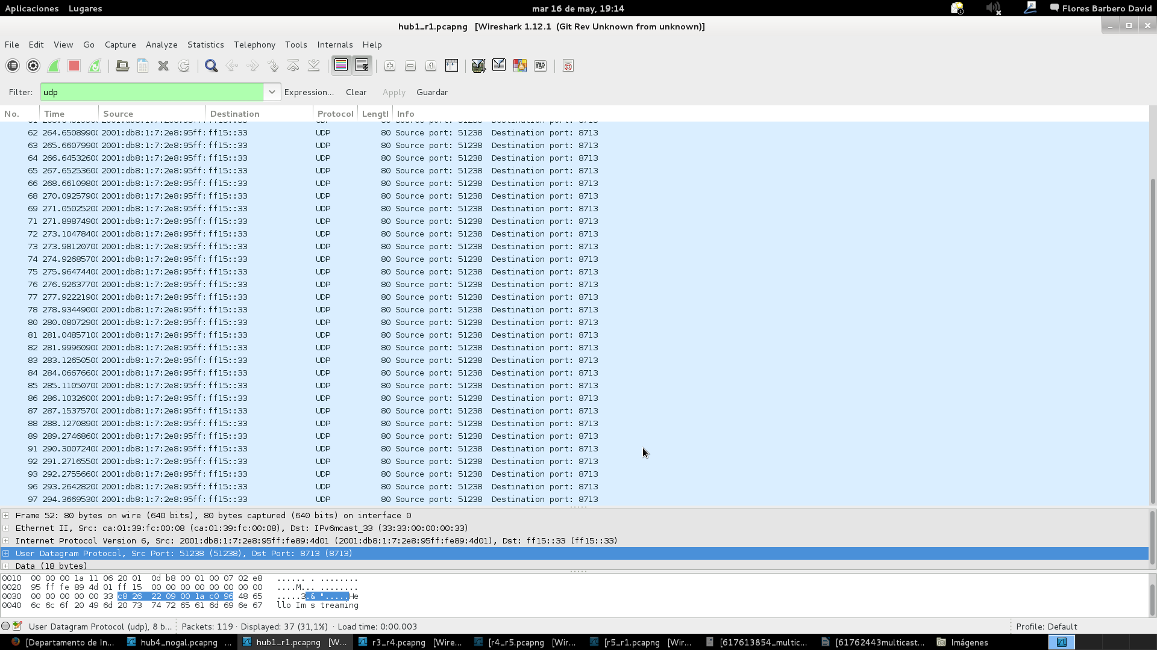

Como vemos los mensajes siguen ese camino, ya que es el camino más corto entre Nogal y Debian-1 por “eth1”.

b) Adjuntamos las ordenes utilizadas:
En Nogal:
En Debian-1:
En Debian-2:
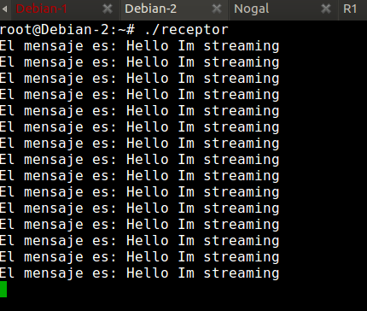
Utilizamos la misma orden para el emisor (Nogal) que en el apartado a) y ponemos como receptores a ambos debian (Debian-1 y Debian-2).

Capturas de Wireshark:
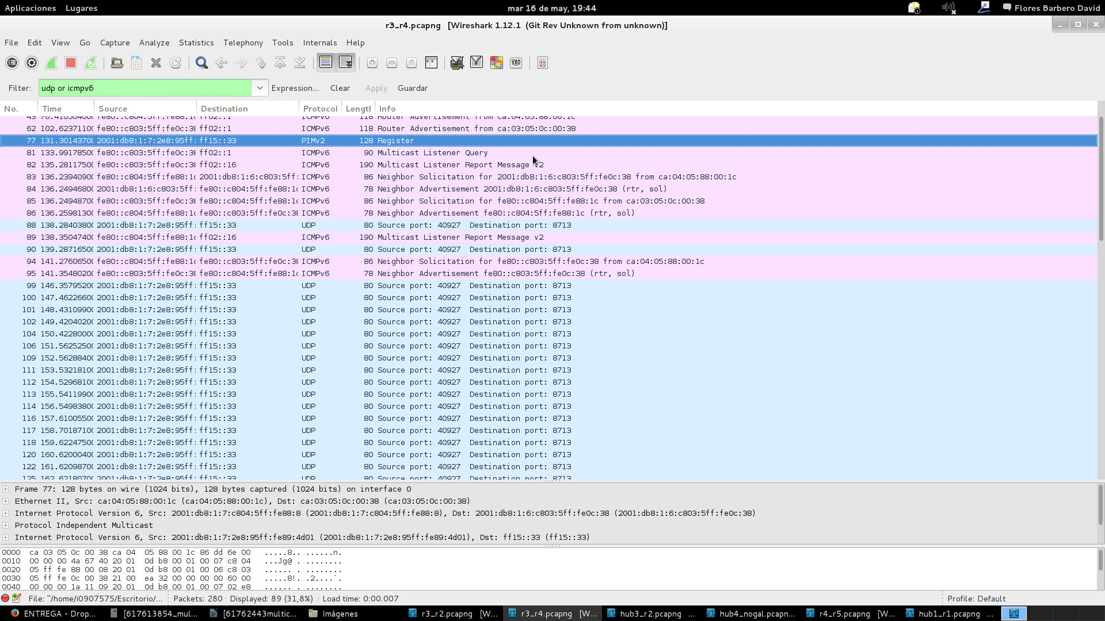
En este caso la manera en la que Nogal se registra como emisor y los Debian mandan el mensaje interesados en unirse al grupo multicast es la misma. La única diferencia es que al haber dos receptores busca el camino más corto para cada uno de ellos por lo tanto el camino más corto para Debian-1 será el mismo que en el apartado a) pero para Debian-2 es otro:

Como podemos apreciar en la parte de UDP se manda de R4 a R3 la emisión para que le llegue a Debian-2:
Captura de R3 a R2:

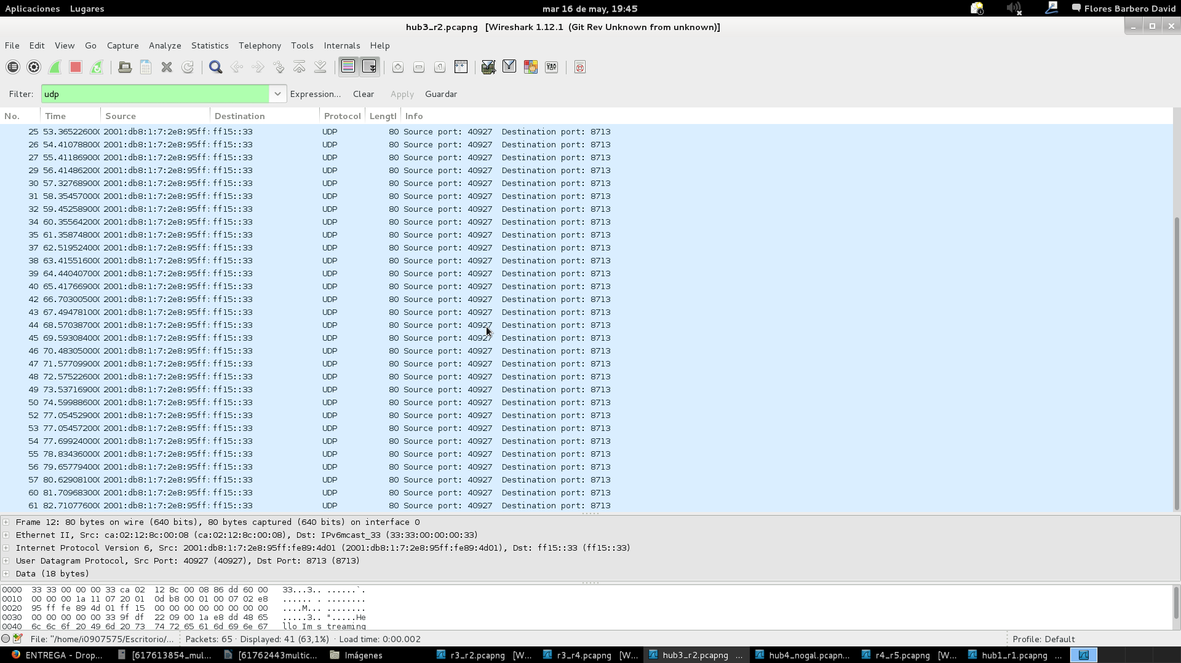
R2 a Debian-2:
Para llegar a Debian-1 sigue el mismo camino que antes.
Primero de R4 a R5, luego a R1 y finalmente a Debian-1 a través del HUB.

c) Para este apartado tenemos dos tareas, en la primera mandamos por la interfaz “eth0” solamente a Debian-1. En la segunda mandamos a ambos Debian. Estos son los comandos utilizados en ambas tareas.
En Nogal:
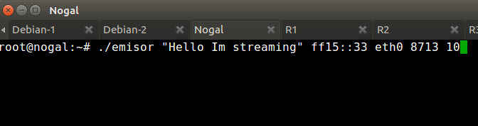
En Debian-1:
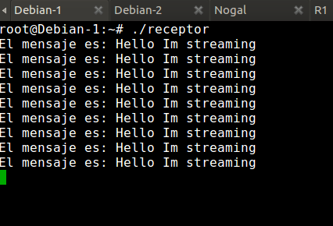
En Debian-2 (en la segunda parte):
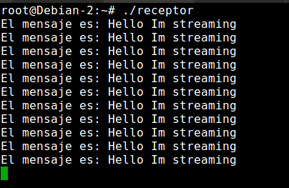

Analizamos el tráfico en la primera parte (solo enviando a un Debian):

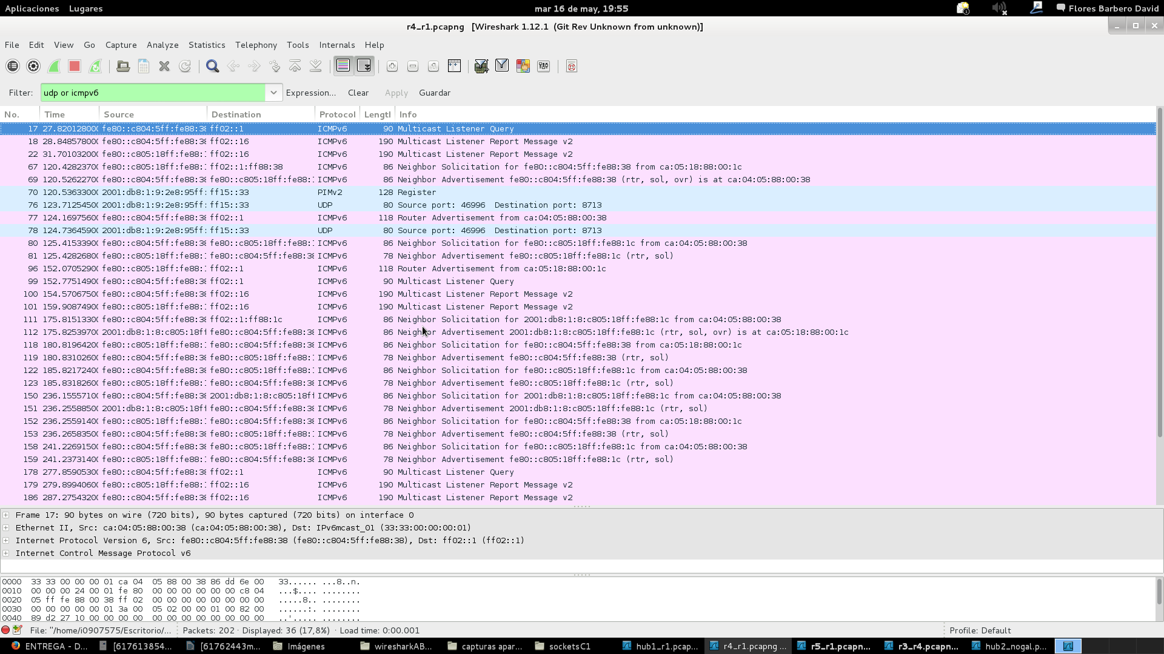
En este caso al enviar por “eth0” el mensaje de REGISTER sigue yendo al router punto de encuentro pero saliendo de la interfaz “eth0”. Por lo que pasará de R5 a R4 y de ahí a R3. En primer lugar de R5 a R4:

De R4 a R3:
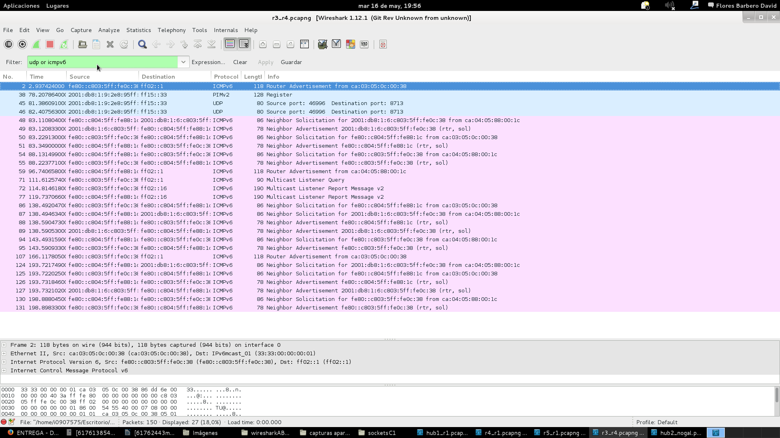
La manera de mostrar el interés de unirse al groupo multicast por parte del receptor sigue siendo la misma.
Lo diferente es el cálculo del camino mínimo en ambos casos ya que al salir por la “eth0” para el Debian-1:
De R5 a R1:
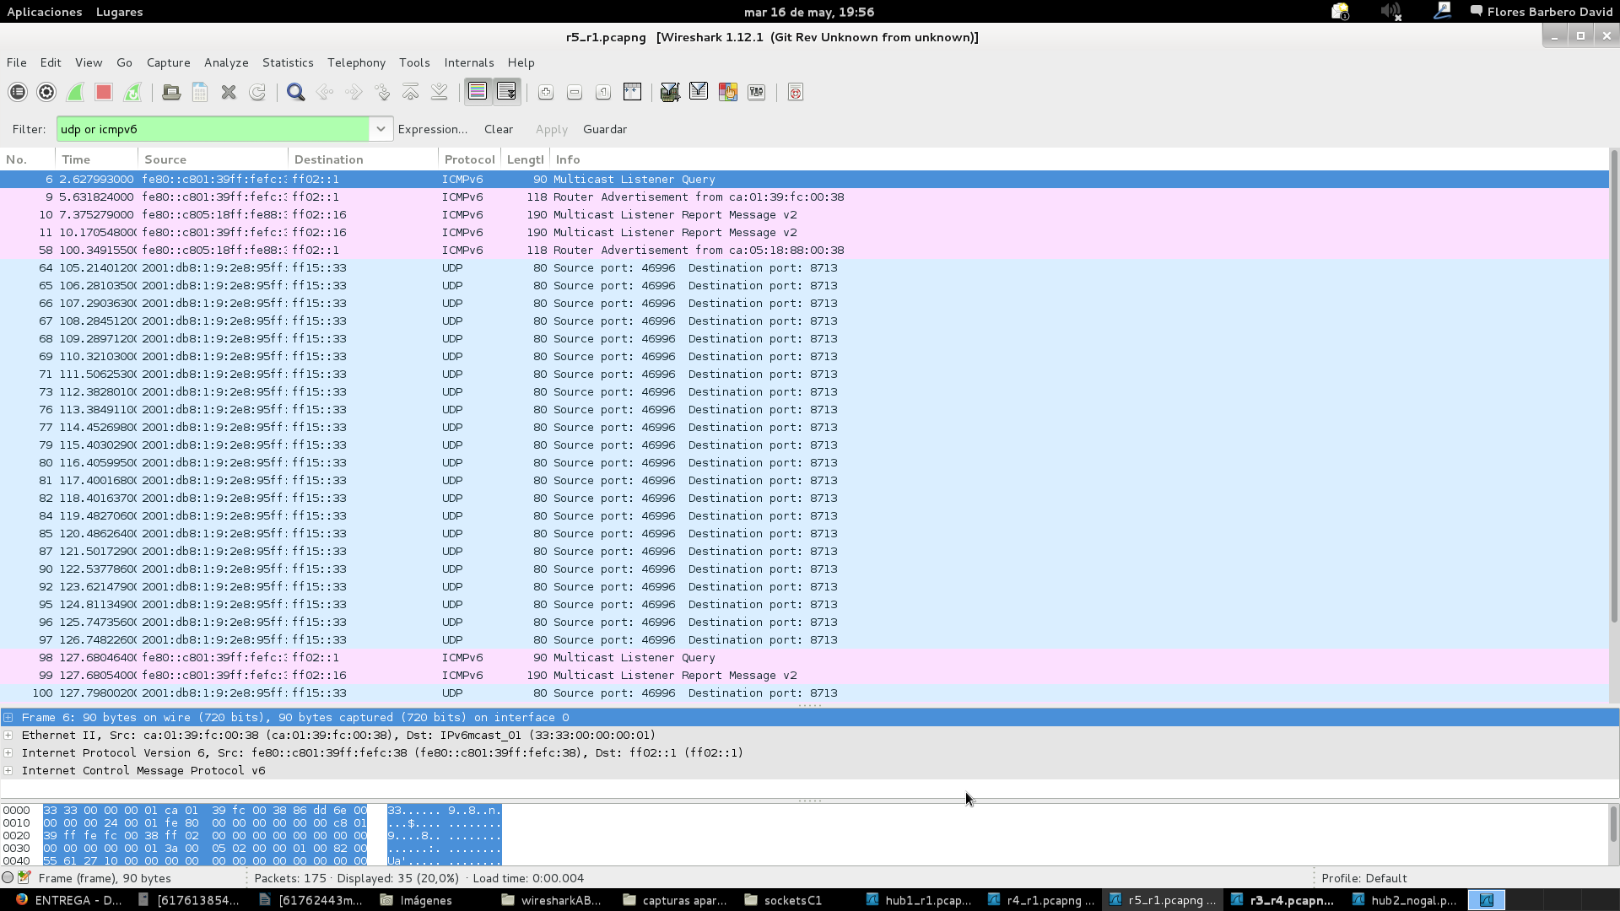

De R1 a Debian-1:
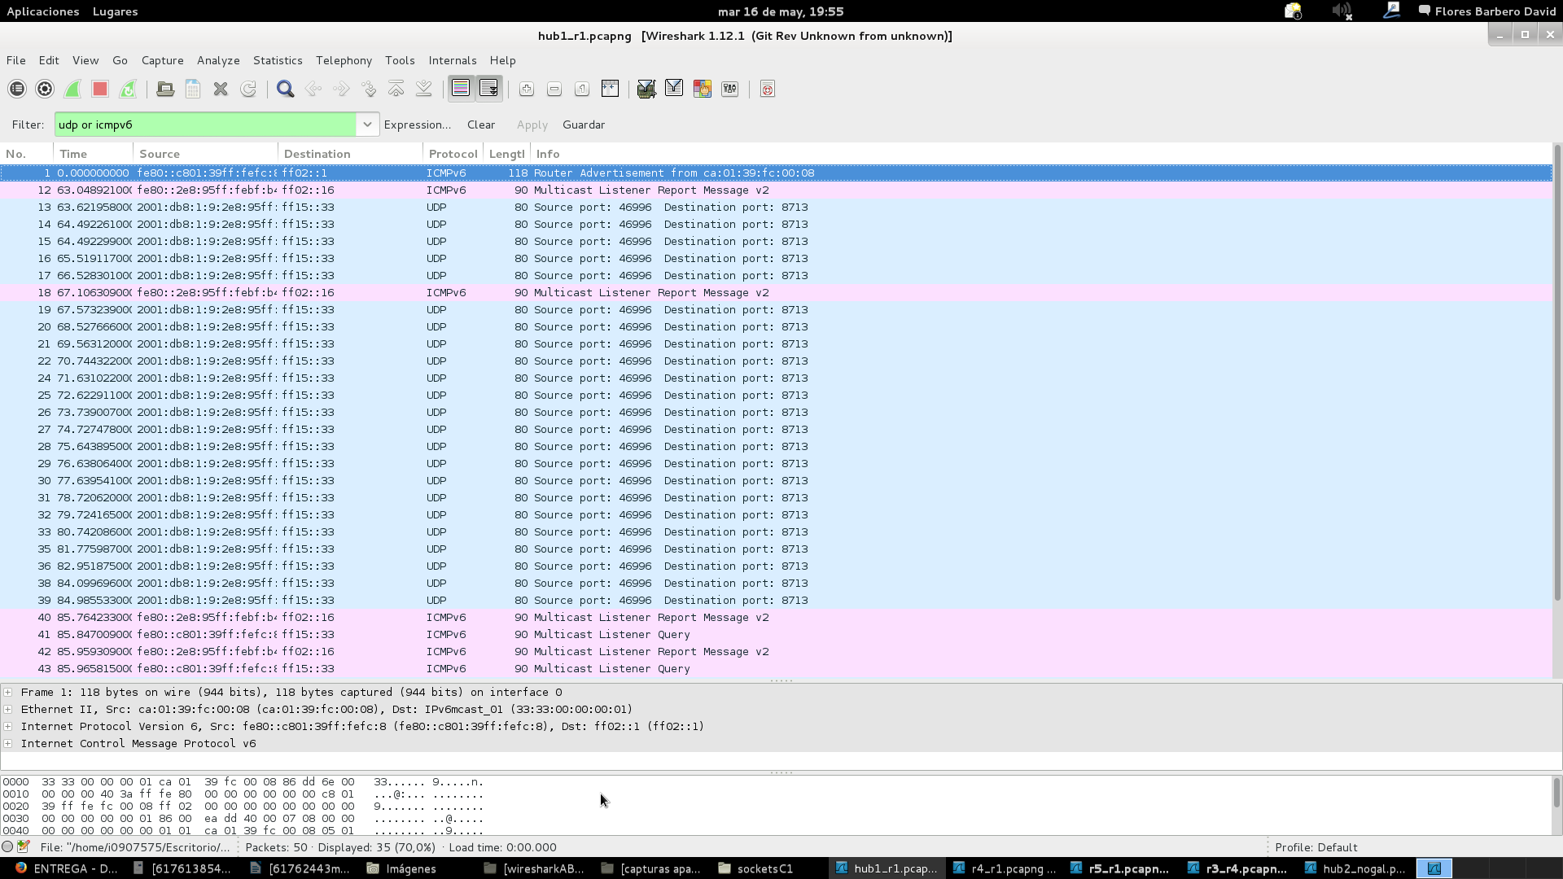
En el segundo caso para (cuando están los dos Debian) también buscará el camino mínimo para llegar a Debian-2:
De R5 a R1:

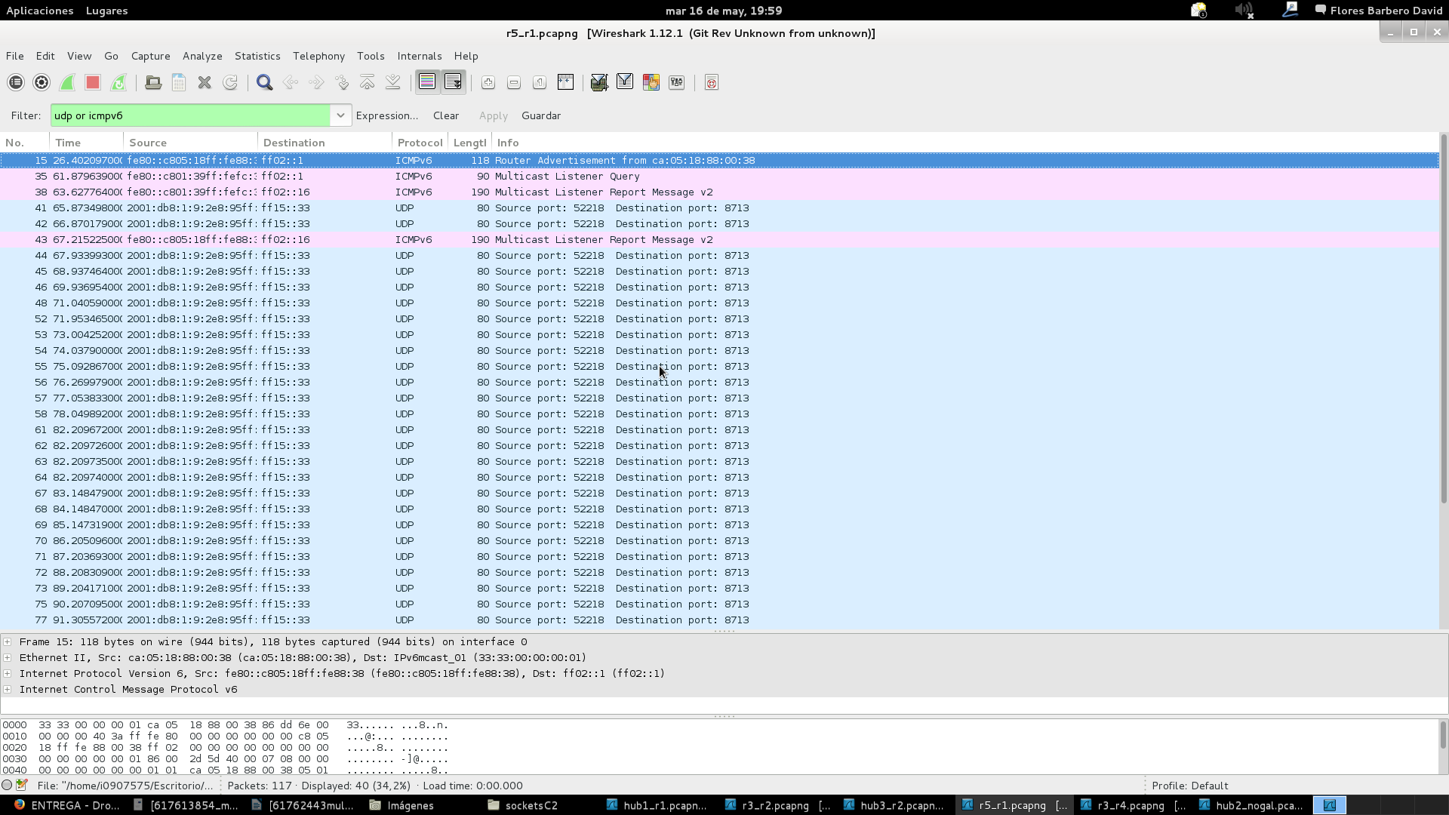
De R1 a R2 y después al Debian-2:
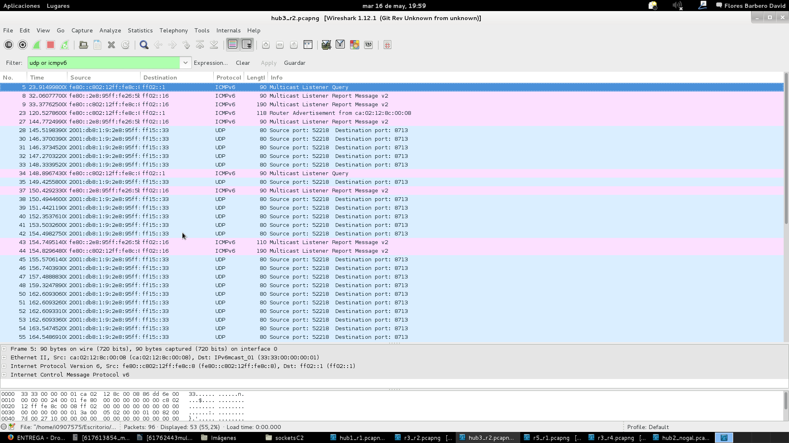
Como podemos apreciar por el camino de R3 a R2 (un camino más largo) no pasa ninguna de las UDP de la emisión excepto dos, que se puede suponer que son aquellas que se han mandado antes de que pudiera calcular el camino mínimo por estar alli el router punto de encuetro:

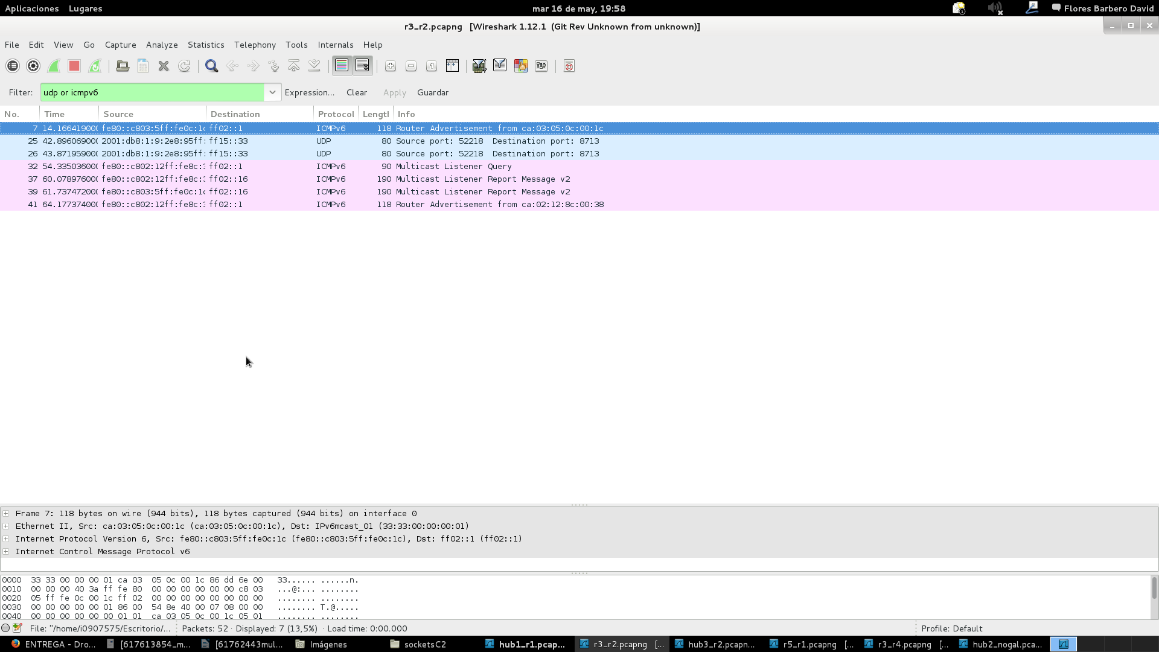

d) En este último apartado ponemos como emisor a Debian-2 y a receptor a Nogal.
Estas son las órdenes utilizadas:
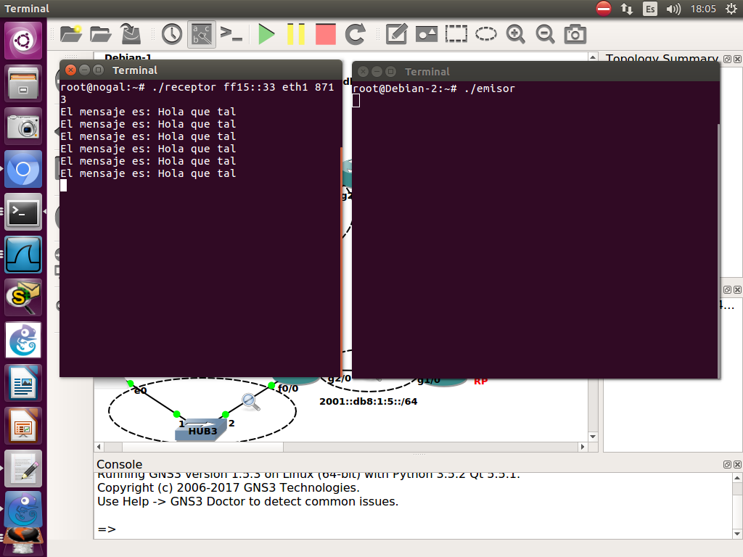
Analizamos el tráfico de las capturas de Wireshark:

El apartado D es una trasmision de Debian-2 hasta Nogal que la recibe por su interface “eth1”.
En primer lugar el emisor manda un mensaje al router punto de encuentro (en este caso R3) por su unica interfaz para decirle que se va a registrar como emisor. Este mensaje es del tipo REGISTER y va directamente al router punto de encuentro sin que los demás routers puedan modificarlo o ver su contenido.
El receptor se suscribe al multicast mediante un mensaje Listener Report a la dirección FF02::16
La emisión busca el camino más corto y llega desde Debian-2 a Nogal pasando por R2 primero, R1 y después R5.
De Debian-2 a R2:
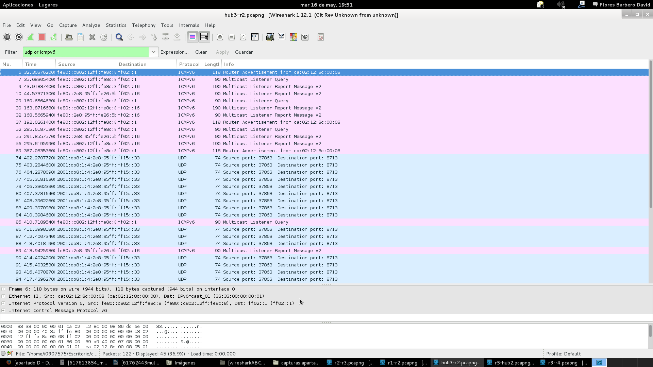
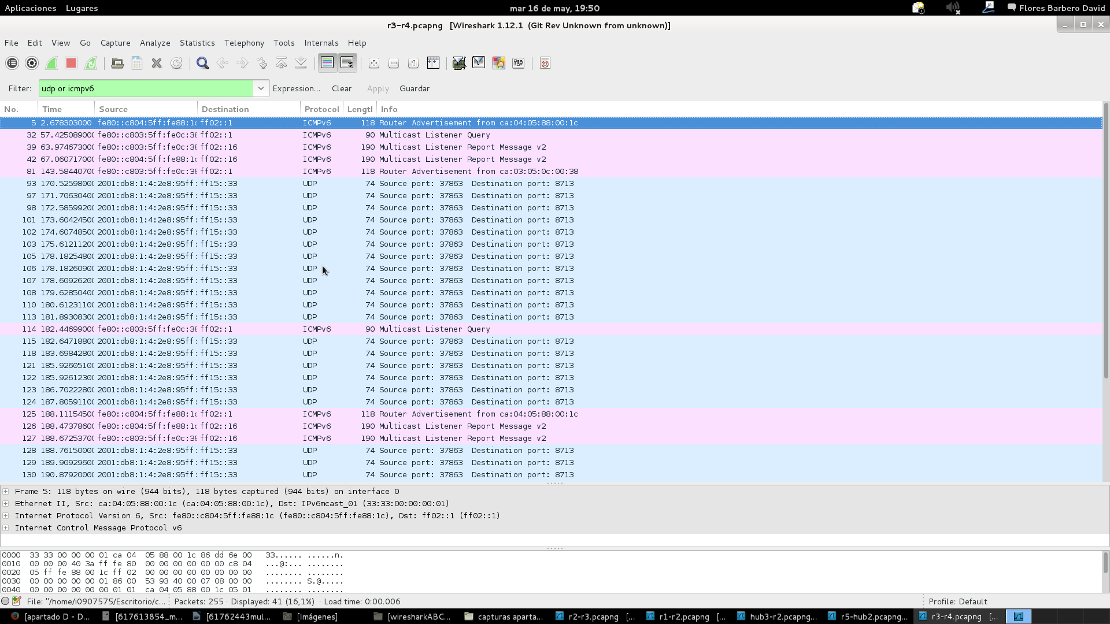
De R2 a R3:

De R3 a R4:
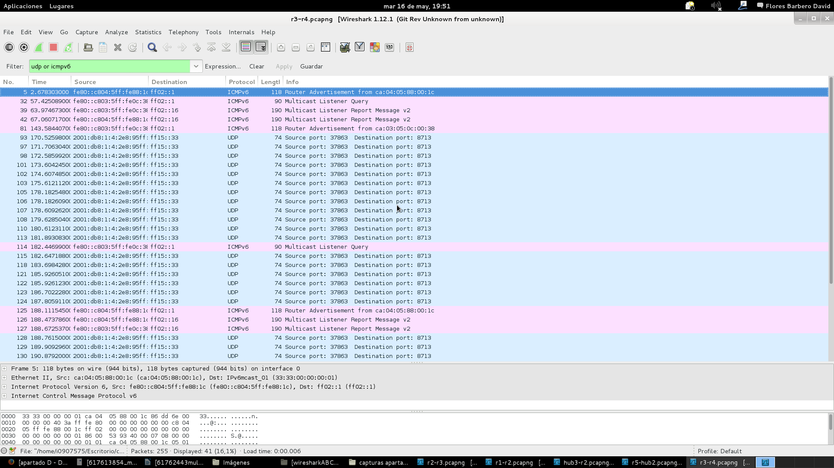
Y finalmente de R4 a Nogal.
Como podremos comprobar con las siguientes capturas de Wireshark, el tráfico de la emisión no viaja por R5 ni R1:
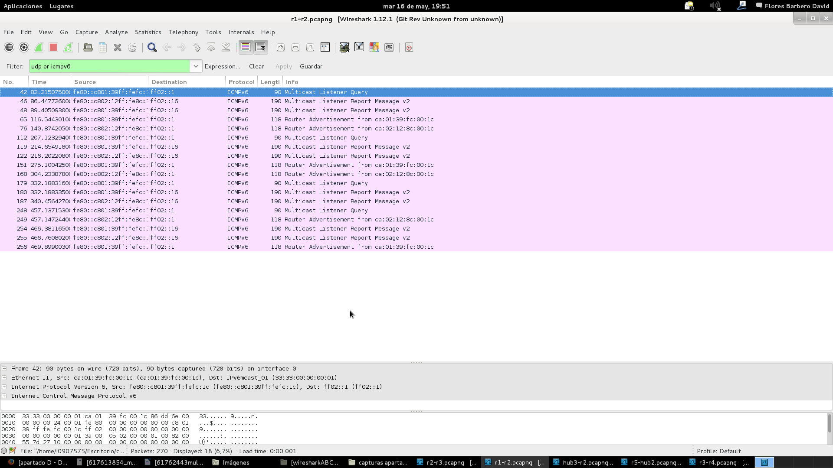
De R2 a R1:

De R5 a Nogal por “eth0”:
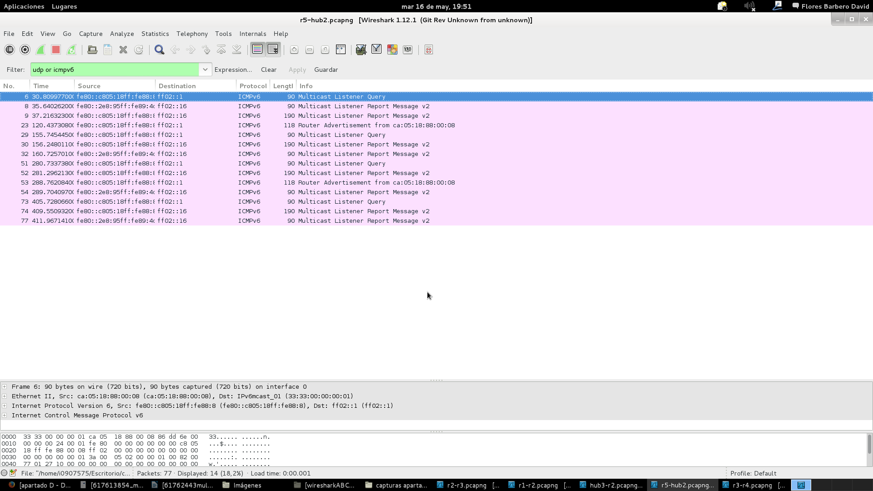
Esto es porque el camino mínimo no se encuentra en esa ruta.

Utilería:
Fichero makefile para compilar en los Debian:
CC = gcc
CFLAGS =
LIBS =

PROGS = emisor suscriptor

all: ${PROGS}

emisor: emisor.o
${CC} ${CFLAGS} -o $@ emisor.o ${LIBS}

suscriptor: suscriptor.o
${CC} ${CFLAGS} -o $@ suscriptor.o ${LIBS}
clean:
rm *.o ${PROGS}

Para copiar ficheros entre los equipos del escenario de GNS se puede utilizar scp de esta forma:
scp fichero root@nombre_equipo_destino:/directorio_destino
Ejemplo para copiar el fichero pp a nogal por su interfaz eth1 con R4 (IPv6 = 2001:db8:1:7:2e8:95ff:fe89:4d01)
scp pp root@nogalR4:/root
Para referinos por nombre a los equipos Debian del escenario se han dado de alta los nombres y sus IPsV6 en el fichero /etc/hosts de estos equipos. Su contenido es:
2001:db8:1:9:2e8:95ff:fe89:4d00 nogalR5
2001:db8:1:7:2e8:95ff:fe89:4d01 nogalR4
2001:db8:1:1:2e8:95ff:febf:b400 Debian-1
2001:db8:1:4:2e8:95ff:fe26:5b00 Debian-2

